电子科技大学信息与软件工程学院

**实 验 报 告**

学 号 2017221105012

姓 名 祁志显

（实验） 课程名称 面向对象程序设计(Java)

理论教师 周帆

实验教师 何中海

**电 子 科 技 大 学**

**实 验 报 告**

**学生姓名：祁志显 学号：2017221105012 指导教师：周帆**

**实验地点： 信软楼304A 实验时间：2018年12月9日**

1. **实验名称：**JDK使用及Java基础
2. **实验学时：**2
3. **实验目的：**熟悉JDK安装和参数方法；熟悉Java的基本结构，变量，数组，数据类型。
4. **实验原理：**

Java有两种开发程序：小应用程序Applets和应用程序Application。

面向对象的程序设计思想，Java的关键字，基本数据类型，常量，变量创建及访问，表达式等基本规范和概念的运用。

1. **实验内容：**

1.编写一个Java Application，利用JDK软件包中的工具编译并运行这个程序，要求在屏幕上显示“Welcome to Java World!”。编写一个Java applet，使之能在浏览器窗口显示“Welcome to Java applet World!”。

2.编写一个输出 $9×9$ 乘法表的程序。

3.编写程序，计算一个整数的各位数字之和，例如，整数20170925，则计算并显示2+0+1+7+0+9+2+5的值。

4.打印输出斐波那契数列。

1. **实验器材（设备、元器件）：**

装有Windows10操作系统的PC机；IDE：IntelliJ IDEA；JDK软件包

1. **实验步骤：**

1.前往Oracle官网下载JDK安装，配置相应环境变量后，开始编写代码。

2.编写一个名为Hello的类，在其中编写main方法实现打印显示功能。编写一个名为HelloJavaApp的类，导入 java applet相关的包，编写paint方法，编译生成class文件后使用HTML文件调用，经由浏览器打开Java applet。实验内容1完成。

3. 编写名为MultiplicationTable的类，在其中编写main方法实现打印 $9×9$ 乘法表的功能，完成实验内容2。

4.编写名为DigitSum的类，在main方法中实现整数的输入和各位数字求和，实验内容3完成。

5.编写名为Fibonacci的类，编写输出斐波那契数列的方法printFibonacciSequence，在main方法中利用输出斐波那契数列的方法实现给定长度的斐波那契数列输出功能。实验内容4完成。

1. **实验结果与分析（含重要数据结果分析或核心代码流程分析）**

1.实验内容1源代码

(1)Hello类源码和运行结果

|  |
| --- |
| public class Hello {  public static void main(String[] args)  {  System.*out*.println("Welcome to Java World!");  } } |

代码8-1 Hello类

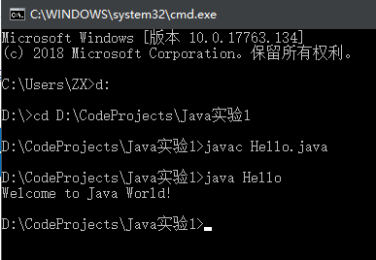利用JDK软件包中的工具编译运行结果如下

结果8-1 Hello类编译运行结果

(2)HelloJavaApp类源码，相关HTML代码和运行结果

|  |
| --- |
| import java.applet.Applet; import java.awt.Graphics;  public class HelloJavaApp extends Applet {  public void paint(Graphics g)  {  g.drawString("Welcome to Java Applet World!", 50, 25);  } } |

代码8-2 HelloJavaApp类

调用HelloJavaApp的JavaApplet.html文件代码如下

|  |
| --- |
| <HTML>  <BODY>  <APPLET CODE="HelloJavaApp.class"WIDTH =500 HEIGHT=200>  </APPLET>  </BODY>  </HTML> |

代码8-3 调用HelloJavaApp的class文件的HTML文件代码

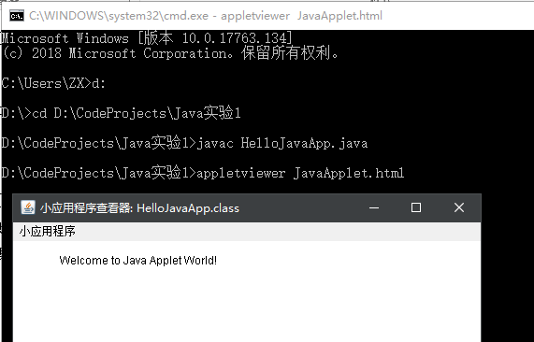编译HelloJavaApp并用JDK软件包工具appletviewer打开JavaApplet.html（由于安全性问题，浏览器无法直接打开该html文件并执行内容）

结果8-2Java applet 运行过程及结果

2.实验内容2源代码如下

|  |
| --- |
| public class MultiplicationTable {  public static void main(String[] args)  {  for(int i=1;i<=9;i++)  {  for(int j=1;j<=i;j++)  {  System.out.print(j+ "×" + i + "=" + i * j + "\t");  }   System.out.println();  }  } } |

代码8-4 MultiplicationTable类

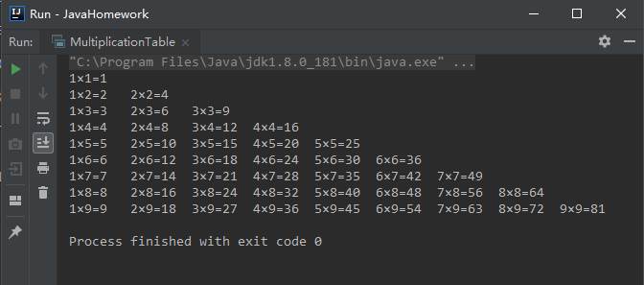直接使用IntelliJ IDEA编译并运行（方便起见），结果如下

图8-3 $9×9$ 乘法表输出结果

3.实验内容3代码如下

|  |
| --- |
| import java.util.Scanner;  public class DigitSum  {  public static void main(String[] args)  {  int sum = 0;  Scanner in = new Scanner(System.in);  System.out.println("输入一个整数： ");  int num = in.nextInt();  while (num / 10 != 0)  {  sum += num % 10;  num /= 10;  }  sum += num;  System.out.println("各位数字之和为：" + sum);  }  } |

代码8-5求各位数字之和类的源码

编译运行结果如下

图8-4 求20170925各位数之和的结果

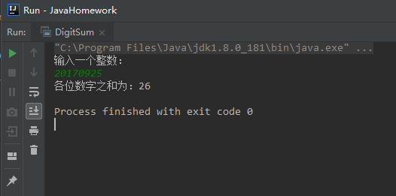

4.实验内容4代码及运行结果

|  |
| --- |
| import java.util.Scanner;  public class Fibonacci  {  public static void printFibonacciSequence(long length)  {  long i = 0;  long j = 1;  long sum = 0;  for (long k = 1; k <= length; k++)  {  if (k == 1)  {  System.out.print(1 + " ");  }  else  {  sum = i + j;  i = j;  j = sum;  System.out.print(sum + " ");  }  }  }  public static void main(String[] args)  {  Scanner in = new Scanner(System.in);  System.out.println("输入想要输出的Fibonacci数列的长度：");  long length = in.nextLong();  printFibonacciSequence(length);  }  } |

代码8-6 输出斐波那契数列的源码

编译运行结果

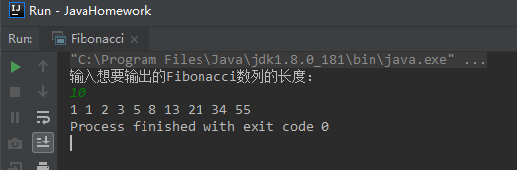

图8-5输出长度为10的斐波那契数列

1. **总结及心得体会：**

本次实验都是Java基础知识的理解和运用，难度不大。最有难度的应该是编写输出斐波那契数列循环的灵活运用。

1. **对本实验过程及方法、手段的改进建议：**

本次实验难度不大，所以实验完成度很高，几乎没有需要改进的地方 。

**报告评分：**

**指导教师签字：**